Приложение N 1
к решению Совета народных депутатов
Беловского городского округа
от 28.01.2021 N 31/174-н

ПОЛОЖЕНИЕ
О БЛАГОДАРСТВЕННОМ ПИСЬМЕ СОВЕТА НАРОДНЫХ ДЕПУТАТОВ
БЕЛОВСКОГО ГОРОДСКОГО ОКРУГА

1. Благодарственным письмом Совета народных депутатов Беловского городского округа (далее - Благодарственное письмо) могут быть награждены физические и юридические лица, а также трудовые коллективы за активное участие в общественной жизни, вклад в экономическое развитие Беловского городского округа, а также иные заслуги перед Беловским городским округом.
2. С ходатайством о награждении Благодарственным письмом вправе обращаться депутаты Совета народных депутатов Беловского городского округа, коллективы предприятий, организаций, учреждений всех форм собственности, общественных организаций и объединений. Ходатайство направляется на имя председателя Совета народных депутатов Беловского городского округа.
3. Одновременно с ходатайством представляются:
3.1. Для награждаемых коллективов организаций, учреждений, предприятий - сведения о достижениях в различных сферах деятельности.
3.2. Для награждаемых граждан - характеристика, включая биографические данные. В случае премирования за счет средств местного бюджета также представляются:
- копия паспорта кандидата на награждение (1, 2 стр., включая регистрацию места жительства);
- копия ИНН;
- копия СНИЛС;
- сведения о р/с;
- согласие в письменной форме на обработку персональных данных, оформленное в соответствии с Федеральным законом от 27.07.2006 N 152-ФЗ "О персональных данных".
4. Ходатайство о награждении Благодарственным письмом вносится в Совет народных депутатов Беловского городского округа не позднее чем за 14 дней до планируемой даты вручения Благодарственного письма, указанной в ходатайстве.
5. К Благодарственному письму, как правило, выплачивается денежная премия в размере от 1000 до 3000 рублей (без учета налога на доходы физических лиц), в зависимости от заслуг награждаемого, путем перечисления денежных средств на расчетный счет награждаемого.
6. Решение о награждении Благодарственным письмом оформляется распоряжением председателя Совета народных депутатов Беловского городского округа.
7. Благодарственное письмо изготавливается в соответствии с прилагаемым эскизом и подписывается председателем Совета народных депутатов Беловского городского округа.

Эскиз Благодарственного письма

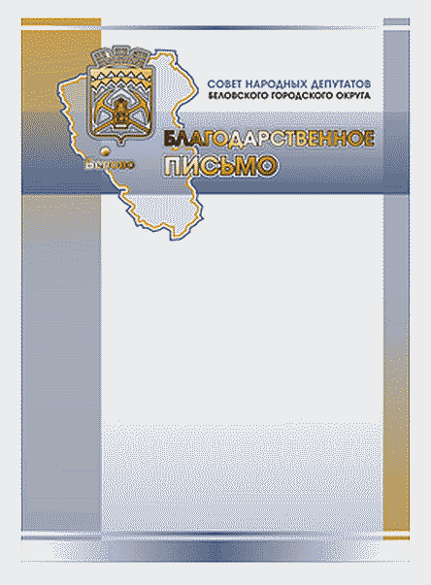

8. Процедура вручения Благодарственного письма определяется председателем Совета народных депутатов Беловского городского округа с учетом предложения инициатора награждения.
9. Благодарственное письмо может вручать председатель или депутат Совета народных депутатов Беловского городского округа по его поручению.
10. Информация о награждении Благодарственным письмом работника передается в трудовой коллектив, где работает награжденный, для внесения в личное дело и трудовую книжку или в сведения о трудовой деятельности.

